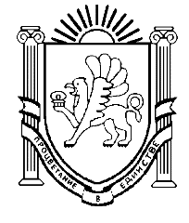

МУНІЦИПАЛЬНА БЮДЖЕТНА ОСВІТНЯ УСТАНОВА ДОДАТКОВОЇ ОСВІТИ  «ЦЕНТР ДИТЯЧОЇ ТА ЮНАЦЬКОЇ ТВОРЧОСТІ» | МУНИЦИПАЛЬНОЕ БЮДЖЕТНОЕ ОБРАЗОВАТЕЛЬНОЕ УЧРЕЖДЕНИЕ ДОПОЛНИТЕЛЬНОГО ОБРАЗОВАНИЯ  «ЦЕНТР ДЕТСКОГО И ЮНОШЕСКОГО ТВОРЧЕСТВА» |  | КЪОШМА ТАСИЛЬ МУНИЦИПАЛЬ БЮДЖЕТ УМУМТАСИЛЬ МУЭССИСЕСИ  «БАЛАЛАР ВЕ ГЕНЧЛЕРНИНЪ ИДЖАДИЙ МЕРКЕЗИ»
e-mail: cdt-simfr@crimeaedu.ru  https://cdyt.krymschool.ru/ | 297505, Симферопольский район,  с. Мирное, ул. Стадионная, 22 | тел.: (0652) 316-216  факс: (0652) 316-216

Исх. от 28.04.2022 № 629

Руководителям МБОУ и МБДОУ

Направляем материалы по профилактике детского дорожно-транспортного травматизма для ознакомления, использования в работе и размещения на сайтах образовательных учреждений.

Директор Т.Н. Кирияк

Юркина Н.П.
+79788235052

